

Práctica 1_9

MEMORIA VIRTUAL

Juan Pozo | SI | 23_24

SISTEMAS INFORMÁTICOS

Índices

Enunciado.......................................................................................................................2 Criterios de corrección y puntuación. ..............................................................................3 Indicaciones de entrega ..................................................................................................4

SISTEMAS INFORMÁTICOS

Enunciado

1. ¿En qué consisten las técnicas de Memoria Real? Los procesos se cargan enteros y físicamente en memoria.

2. ¿Qué problema tiene con procesos grandes? El problema es que si el proceso es más grande que el espacio o partición en memoria, no puede ser cargado y no se ejecutará el proceso.

3. ¿En qué consiste las técnicas de Memoria Virtual y que solución da a los procesos grandes? Consiste en dividir los procesos en varias partes y cargar sólo algunas de ellas en memoria. Esto es una solución para los procesos grandes ya que permite dividirlos en partes más pequeñas y cargarlos por secciones aunque el total del proceso no quepa en la memoria principal.

4. ¿Cuáles son las técnicas de memoria virtual? Son la paginación, la segmentación y la combinación de ambas.

5. ¿Las técnicas de memoria virtual están integradas en la CPU? ¿Como? Al ser tan habituales las técnicas están integradas en la CPU.

| **Nombre** | **V/F** |
| --- | --- |
| **En memoria real los procesos se cargan por partes en la memoria.** | F |
| **La memoria virtual puede ser por paginación y segmentación o combinación de ambas.** | V |
| **Los procesos tienen que ser más pequeños que la memoria en las técnicas de memoria real.** | V |
| **La memoria virtual divide los procesos y solo carga algunas partes.** | V |
| **La paginación divide los procesos en trozos iguales llamados páginas.** | F |
| **La segmentación se divide los procesos en trozos iguales llamados marcos** | F |

6. ¿En qué consiste la Paginación pura? divide la memoria principal en particiones llamadas marcos de páginas de igual tamaño. Cada proceso se divide a su vez en partes llamadas páginas, que en total tienen el mismo tamaño que el marco. El proceso se carga en en memoria situando todas sus páginas en su marco respectivo, pero las páginas no tienen porqué estar contiguas. Reduce la fragmentación externa pero puede aparecer fragmentación interna.

7. ¿Qué es una página? Es la división de un proceso ajustado a un marco de página de la memoria principal. En total tienen el mismo tamaño que el marco.

8. ¿Qué es un marco? Es la división de la memoria principal en particiones de igual tamaño.

SISTEMAS INFORMÁTICOS

9. ¿Las páginas deben estar contiguas en memoria? No es necesario, pero pueden estarlo.

10. ¿Qué ventaja tiene con respecto a la fragmentación? reduce la fragmentación externa de la memoria principal.

11. ¿En qué consiste la segmentación pura? Cada proceso se divide en una serie de segmentos. El tamaño de estos segmentos no tiene que ser el mismo y puede variar hasta un límite máximo. El proceso se carga situando todos sus segmentos en particiones dinámicas que no tienen que estar contiguas en memoria. Reduce la fragmentación interna de la memoria principal.

12. ¿Qué es un segmento? Es la división de un proceso, pueden ser de distintos tamaños entre sí, hasta un límite máximo.

13. ¿Dónde se cargan los segmentos en Memoria Real? Se cargan en particiones dinámicas.

14. ¿Los segmentos deben estar contiguos en memoria? No es necesario, pero pueden estarlo.

15. ¿Qué ventaja tiene la segmentación con respecto a la fragmentación? Reduce la fragmentación interna de la memoria principal

16. ¿Explica cómo se realiza la paginación segmentada? La segmentación paginada es un esquema en el que cada segmento se divide en páginas. En vez de marcos hay segmentos los cuales se dividen en páginas. ofrece lo mejor de cada tipo.

SISTEMAS INFORMÁTICOS

17. Rellena la tabla con los elementos de las ilustraciones.

| Número | Nombre |
| --- | --- |
| 1 | Tabla de procesos |
| 2 | Tabla de marco o de segmento |
| 3 | Tablas de página |
| 4 | Memoria principal o real. |
| 5 | Paginación (5 marcos) |
| 6 | Marco de página 2 |
| 7 | Segmentación (5 segmentos) |
| 8 | Segmento 2 |

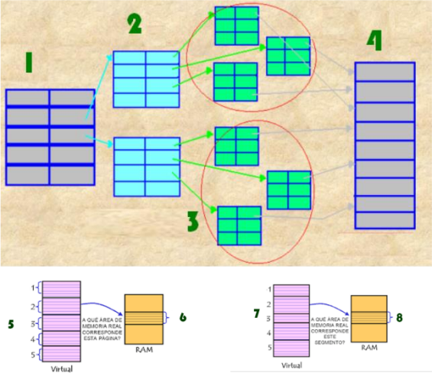

SISTEMAS INFORMÁTICOS

Criterios de corrección y puntuación.

Cara cada uno de los ejercicios anteriores hay unos criterios de corrección que definimos a continuación según su numeración

SISTEMAS INFORMÁTICOS

1. Valoración de los ejercicios 10 puntos desglosado en:

1. **Documento (estructura y presentación):** 1 punto.

2. 9 puntos por argumentación correcta.

Indicaciones de entrega

Una vez realizada la tarea elaborarás un único documento donde figuren las respuestas correspondientes. El envío se realizará a través de la plataforma de la forma establecida para ello, y el archivo se nombrará siguiendo las siguientes pautas:

apellido1_apellido2_nombre_SIxx_Práctica X_X

Asegúrate que el nombre no contenga la letra ñ, tildes ni caracteres especiales extraños. Así por ejemplo la alumna Begoña Sánchez Mañas para la octava unidad del MP de ISO, debería nombrar esta tarea 2 como...

sanchez_manas_begona_ISO08_Práctica_8_2